合集 | 深刻认识和把握“六个必须坚持” 开展好主题教育

[人民日报理论](javascript:void(0);)

**人民日报理论**

微信号 rmrbllb

功能介绍 增强理论思维，把握事物本质。

2023-04-17[原文](https://mp.weixin.qq.com/s?__biz=MzA5NTMzMDgzMA==&mid=2735291355&idx=1&sn=11cadab8c98d74125788ee1610f86ee1&chksm=b789a54bcda133504441c0025357c92919a80f1cd288aec3d478f951a896b25db4bb77b5a18f&scene=27#wechat_redirect&cpage=60) 发表于

收录于合集



**前  言**



以县处级以上领导干部为重点在全党深入开展学习贯彻习近平新时代中国特色社会主义思想主题教育，是贯彻落实党的二十大精神的重大举措，对于统一全党思想、解决党内存在的突出问题、始终保持党同人民群众血肉联系、推动党和国家事业发展，具有重要意义。

学深悟透习近平新时代中国特色社会主义思想，必须把握这一重要思想的世界观、方法论和贯穿其中的立场观点方法。党的二十大报告提出了继续推进理论创新的科学方法，即必须坚持人民至上、必须坚持自信自立、必须坚持守正创新、必须坚持问题导向、必须坚持系统观念、必须坚持胸怀天下。这“六个必须坚持”，是习近平新时代中国特色社会主义思想的立场观点方法的重要体现。4月10日以来，人民日报理论版重磅推出深刻认识和把握“六个必须坚持”系列理论版。今天，“人民日报理论”微信公众号推出系列理论版合集，以飨读者。

**1.深刻认识和把握“六个必须坚持”·必须坚持人民至上**

马克思主义是人民的理论。必须坚持人民至上，在习近平新时代中国特色社会主义思想中具有基础性、根本性的地位和作用。坚持用习近平新时代中国特色社会主义思想凝心铸魂，推动主题教育扎实开展、取得实效，就要深刻领悟、准确把握必须坚持人民至上这一重要立场观点方法，将其转化为自身改造主观世界和客观世界的强大思想武器，真正做到内化于心、外化于行。第一期围绕如何深入学习领会“必须坚持人民至上”进行阐述。

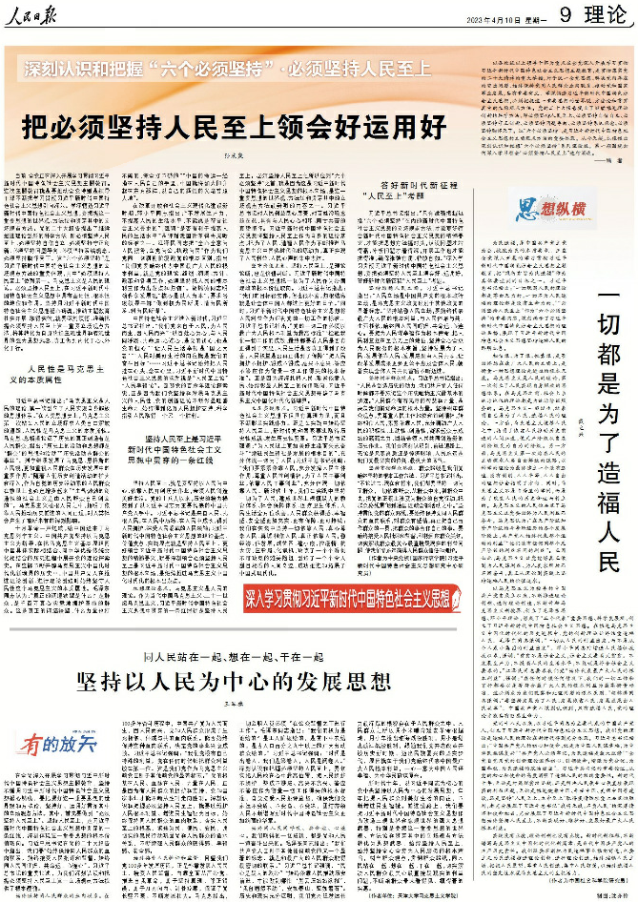

文章链接：

[把必须坚持人民至上领会好运用好（深入学习贯彻习近平新时代中国特色社会主义思想）](http://mp.weixin.qq.com/s?__biz=MzA5NTMzMDgzMA==&mid=2735291266&idx=1&sn=6290a0120ea3ee6557113b94a731d2ec&chksm=b6bd6ce381cae5f58f5583bd5bbe815fada8d66058d26f2b43c97a5527e3eb8606da25da9078&scene=21#wechat_redirect)

[一切都是为了造福人民（思想纵横）](http://mp.weixin.qq.com/s?__biz=MzA5NTMzMDgzMA==&mid=2735291266&idx=2&sn=7fd92eb4375781e6ed8dd0b049f1dee1&chksm=b6bd6ce381cae5f57d2c7556f84200d3e23553f7e55999bb803ca6dec4bb2d4b00cc3277ac97&scene=21#wechat_redirect)

[坚持以人民为中心的发展思想——同人民站在一起、想在一起、干在一起（有的放矢）](http://mp.weixin.qq.com/s?__biz=MzA5NTMzMDgzMA==&mid=2735291266&idx=3&sn=303ff7103d9a6e0ae325578d59032e57&chksm=b6bd6ce381cae5f5c35eab6cfef88582eb49bde55caf1d7ec14e718f7a743be2ff3be745a51f&scene=21#wechat_redirect)

**2.深刻认识和把握“六个必须坚持”·必须坚持自信自立**

党的百年奋斗成功道路是党领导人民独立自主探索开辟出来的，马克思主义的中国篇章是中国共产党人依靠自身力量实践出来的，贯穿其中的一个基本点就是中国的问题必须从中国基本国情出发，由中国人自己来解答。深入开展学习贯彻习近平新时代中国特色社会主义思想主题教育，要深入学习领会“必须坚持自信自立”这一立场观点方法，更好领会习近平新时代中国特色社会主义思想的精髓要义，自觉用以指导各项工作。第二期围绕“必须坚持自信自立”进行阐述。

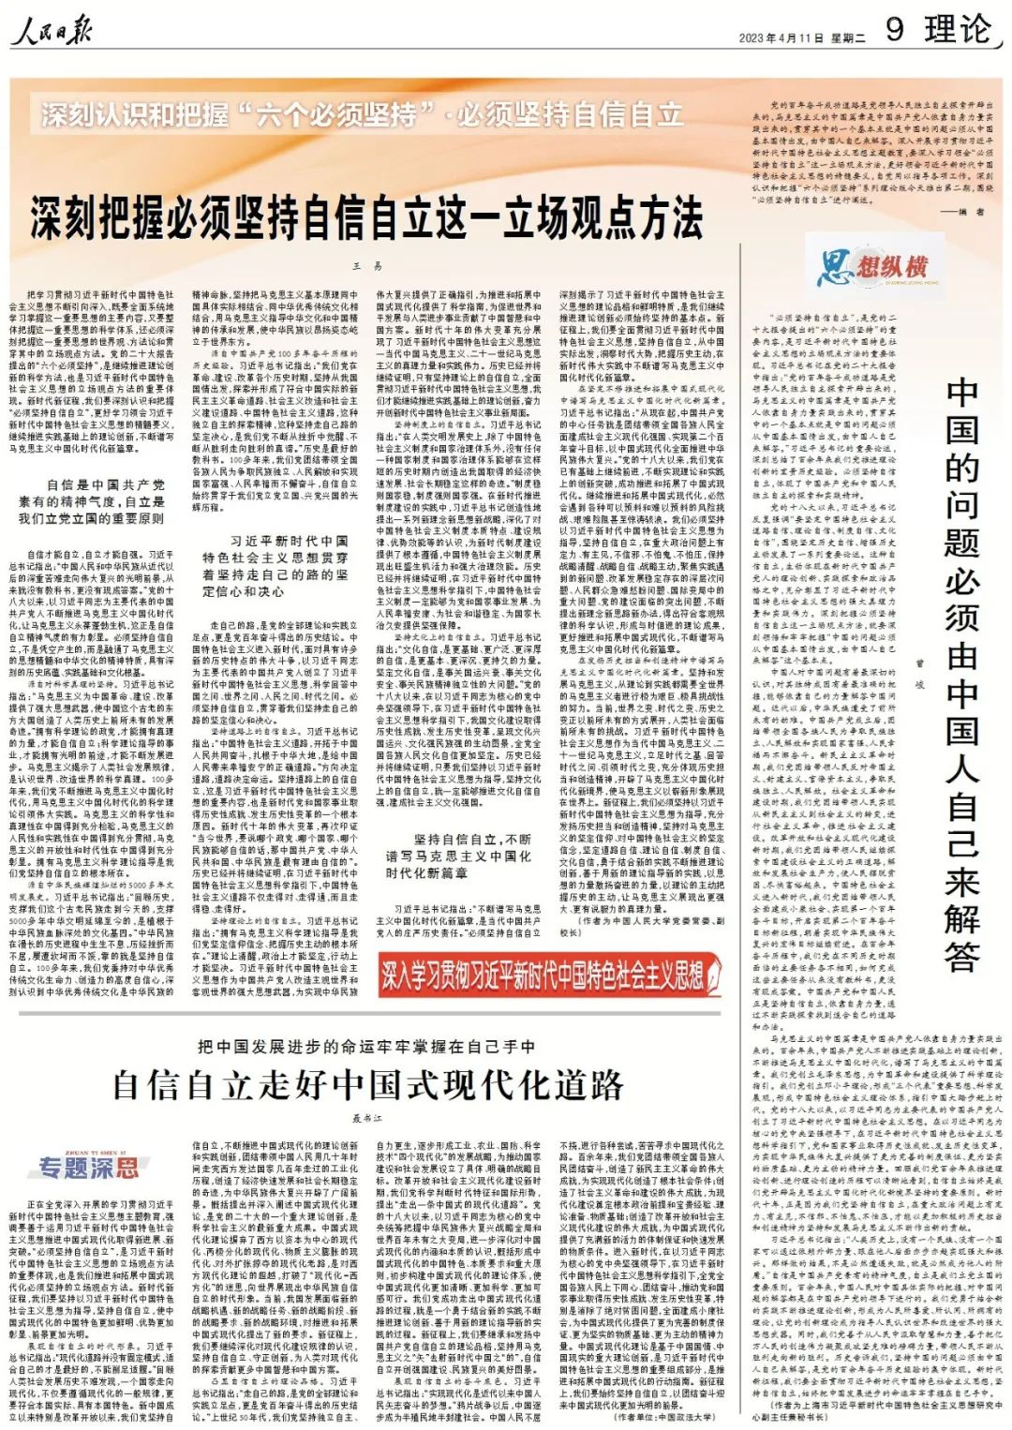

文章链接：

[深刻把握必须坚持自信自立这一立场观点方法（深入学习贯彻习近平新时代中国特色社会主义思想）](http://mp.weixin.qq.com/s?__biz=MzA5NTMzMDgzMA==&mid=2735291282&idx=1&sn=f3722f022d6afebc4ed6b380f6939d7c&chksm=b6bd6cf381cae5e5296029a9828361e91940f6ca8b3032b6dd484abc783f27601dbdf7989871&scene=21#wechat_redirect)

[中国的问题必须由中国人自己来解答（思想纵横）](http://mp.weixin.qq.com/s?__biz=MzA5NTMzMDgzMA==&mid=2735291282&idx=2&sn=2e13b62ee9f01ed3a002adea3e388862&chksm=b6bd6cf381cae5e592c8d9f8f965d12055fd454069f982e88c8175ad3de12b2fe1c54f4009e0&scene=21#wechat_redirect)

[自信自立走好中国式现代化道路——把中国发展进步的命运牢牢掌握在自己手中（专题深思）](http://mp.weixin.qq.com/s?__biz=MzA5NTMzMDgzMA==&mid=2735291282&idx=3&sn=d262ff6ce792583df23c69f5be9927fe&chksm=b6bd6cf381cae5e5643cfb9b7455132375cb29b923bfaa970dd045190c5d9f67db7786729ca7&scene=21#wechat_redirect)

**3.深刻认识和把握“六个必须坚持”·必须坚持守正创新**

我们从事的是前无古人的伟大事业，守正才能不迷失方向、不犯颠覆性错误，创新才能把握时代、引领时代。我们要以科学的态度对待科学、以真理的精神追求真理，坚持马克思主义基本原理不动摇，坚持党的全面领导不动摇，坚持中国特色社会主义不动摇，紧跟时代步伐，顺应实践发展，以满腔热忱对待一切新生事物，不断拓展认识的广度和深度，敢于说前人没有说过的新话，敢于干前人没有干过的事情，以新的理论指导新的实践。第三期围绕“必须坚持守正创新”进行阐述。

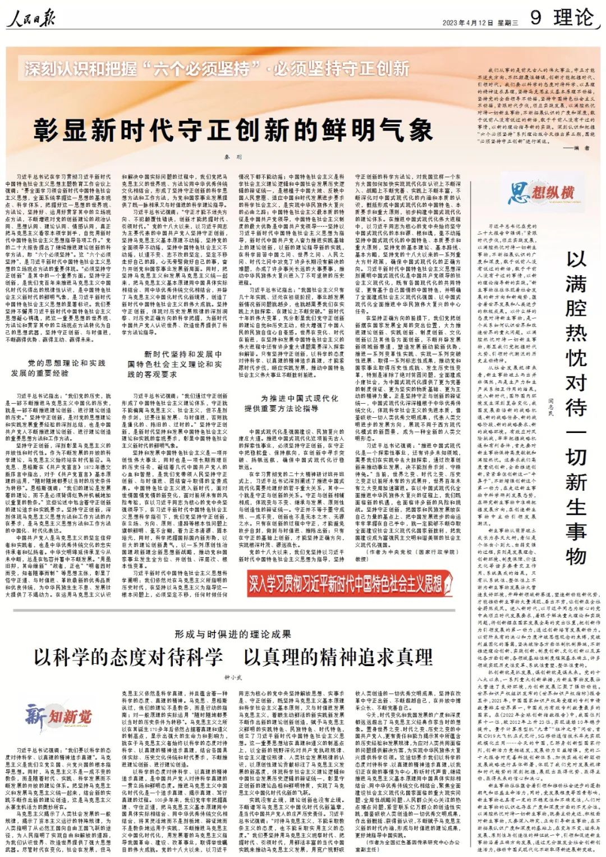

文章链接：

[彰显新时代守正创新的鲜明气象（深入学习贯彻习近平新时代中国特色社会主义思想）](http://mp.weixin.qq.com/s?__biz=MzA5NTMzMDgzMA==&mid=2735291291&idx=1&sn=a7b38ca815314fe84b5c3fd01ade720a&chksm=b6bd6cfa81cae5ecf1b67b45562c2a2f572ca330fad169110ac9a75144726d2adaa9c19f96e6&scene=21#wechat_redirect)

[以满腔热忱对待一切新生事物（思想纵横）](http://mp.weixin.qq.com/s?__biz=MzA5NTMzMDgzMA==&mid=2735291291&idx=2&sn=7df00fc69025b948405a9ea33536f0a0&chksm=b6bd6cfa81cae5ecc022dff02fe9972333c0cab73e542ab3a720506d36e428306ab758d01916&scene=21#wechat_redirect)

[以科学的态度对待科学、以真理的精神追求真理——形成与时俱进的理论成果（新知新觉）](http://mp.weixin.qq.com/s?__biz=MzA5NTMzMDgzMA==&mid=2735291291&idx=3&sn=fd1c3d13c6e63a2f8a117b6ec93993a2&chksm=b6bd6cfa81cae5ec4ac696bdf72367a6d4673cfe3878725c3d6197fa620dba078dd7fa15dc7f&scene=21#wechat_redirect)

**4.深刻认识和把握“六个必须坚持”·必须坚持问题导向**

问题是时代的声音，回答并指导解决问题是理论的根本任务。今天我们所面临问题的复杂程度、解决问题的艰巨程度明显加大，给理论创新提出了全新要求。我们要增强问题意识，聚焦实践遇到的新问题、改革发展稳定存在的深层次问题、人民群众急难愁盼问题、国际变局中的重大问题、党的建设面临的突出问题，不断提出真正解决问题的新理念新思路新办法。第四期围绕“必须坚持问题导向”进行阐述。

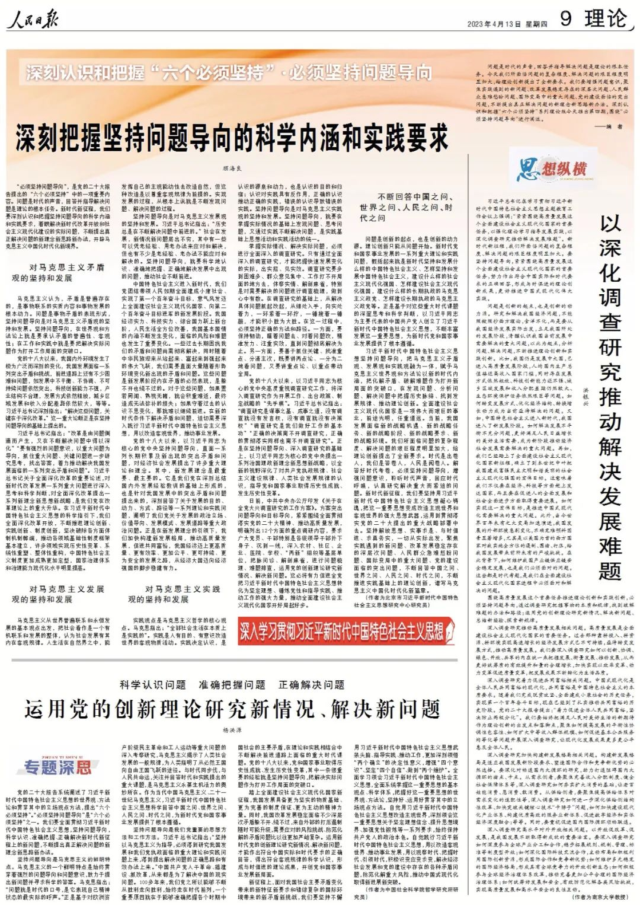

文章链接：

[深刻把握坚持问题导向的科学内涵和实践要求（深入学习贯彻习近平新时代中国特色社会主义思想）](http://mp.weixin.qq.com/s?__biz=MzA5NTMzMDgzMA==&mid=2735291317&idx=1&sn=e98e19a7655e9621ad9a9d837016b808&chksm=b6bd6cd481cae5c2d6175b0f898c6f852c73c9655b99a1fad25677f5608686c532ee8356ef11&scene=21#wechat_redirect)

[以深化调查研究推动解决发展难题（思想纵横）](http://mp.weixin.qq.com/s?__biz=MzA5NTMzMDgzMA==&mid=2735291317&idx=2&sn=098d1b43a91e01c26f1d2474ca4d78f7&chksm=b6bd6cd481cae5c2a1ba30906f59cdc8029de34dbf37ac8c6868d058bc939cfadde59e2895e9&scene=21#wechat_redirect)

[运用党的创新理论研究新情况、解决新问题——科学认识问题、准确把握问题、正确解决问题（专题深思）](http://mp.weixin.qq.com/s?__biz=MzA5NTMzMDgzMA==&mid=2735291317&idx=3&sn=1479cb149820ce9a6c1d833fd1d403f0&chksm=b6bd6cd481cae5c24285364910444e9027c99c1075c2c1dfe0dbdbe29882dd245a2ddf8997fd&scene=21#wechat_redirect)

**5.深刻认识和把握“六个必须坚持”·必须坚持系统观念**

万事万物是相互联系、相互依存的。只有用普遍联系的、全面系统的、发展变化的观点观察事物，才能把握事物发展规律。我国是一个发展中大国，仍处于社会主义初级阶段，正在经历广泛而深刻的社会变革，推进改革发展、调整利益关系往往牵一发而动全身。我们要善于通过历史看现实、透过现象看本质，把握好全局和局部、当前和长远、宏观和微观、主要矛盾和次要矛盾、特殊和一般的关系，不断提高战略思维、历史思维、辩证思维、系统思维、创新思维、法治思维、底线思维能力，为前瞻性思考、全局性谋划、整体性推进党和国家各项事业提供科学思想方法。第五期围绕“必须坚持系统观念”进行阐述。

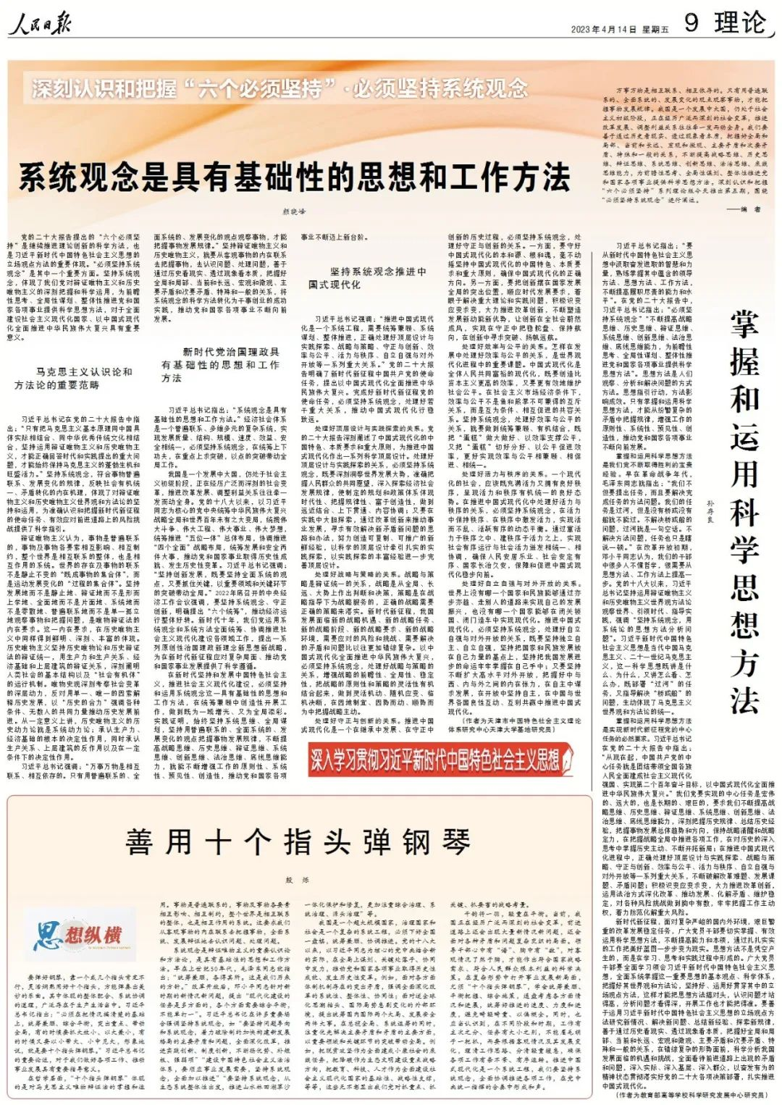

文章链接：

[系统观念是具有基础性的思想和工作方法（深入学习贯彻习近平新时代中国特色社会主义思想）](http://mp.weixin.qq.com/s?__biz=MzA5NTMzMDgzMA==&mid=2735291331&idx=1&sn=eddb20f29fadd2559c28d9f68338f1cc&chksm=b6bd6ca281cae5b4f1b38c2f8c6b9cbaad72e6929f8afdd024626183d6f2056c9cc6ba1bfdf1&scene=21#wechat_redirect)

[掌握和运用科学思想方法](http://mp.weixin.qq.com/s?__biz=MzA5NTMzMDgzMA==&mid=2735291331&idx=2&sn=c4d3e301d9cbc6dccbb805fb13b4f907&chksm=b6bd6ca281cae5b4f942bad21dca09be0fb259e10906ee713e4515c57af6ee6b6c755b815b07&scene=21#wechat_redirect)

[善用十个指头弹钢琴（思想纵横）](http://mp.weixin.qq.com/s?__biz=MzA5NTMzMDgzMA==&mid=2735291331&idx=3&sn=91d38167f5b5e721d2b2dea7bfa35f0e&chksm=b6bd6ca281cae5b40dad056825e4ebe4fc4810d30c92e0fdb12f43599e6a6b9d51448144633d&scene=21#wechat_redirect)

**6.深刻认识和把握“六个必须坚持”·必须坚持胸怀天下**

中国共产党是为中国人民谋幸福、为中华民族谋复兴的党，也是为人类谋进步、为世界谋大同的党。我们要拓展世界眼光，深刻洞察人类发展进步潮流，积极回应各国人民普遍关切，为解决人类面临的共同问题作出贡献，以海纳百川的宽阔胸襟借鉴吸收人类一切优秀文明成果，推动建设更加美好的世界。第六期围绕“必须坚持胸怀天下”进行阐述。

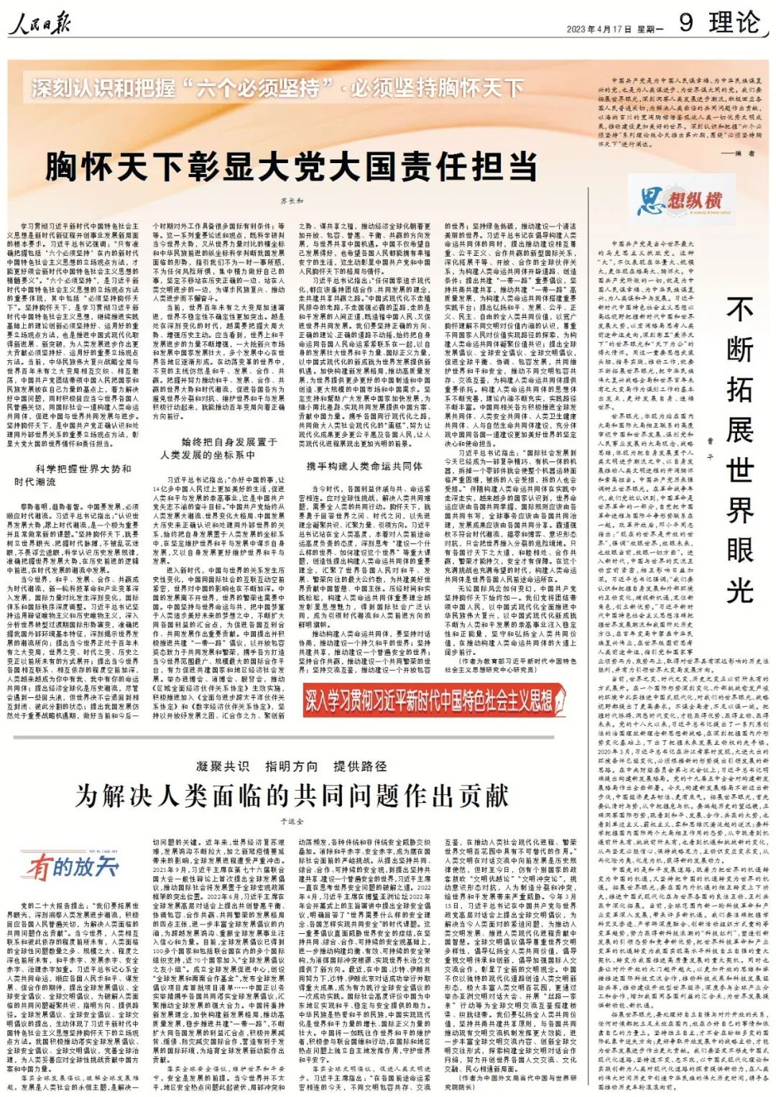

文章链接：

[胸怀天下彰显大党大国责任担当（深入学习贯彻习近平新时代中国特色社会主义思想）](http://mp.weixin.qq.com/s?__biz=MzA5NTMzMDgzMA==&mid=2735291345&idx=1&sn=d92ef51c873171d7af271cefd65d0054&chksm=b6bd6cb081cae5a697f02d63489eed488cadfee4a5ec5191f71ab054bd1aac7b8b8e1e93f2d2&scene=21#wechat_redirect)

[不断拓展世界眼光（思想纵横）](http://mp.weixin.qq.com/s?__biz=MzA5NTMzMDgzMA==&mid=2735291345&idx=2&sn=d924f0a342471c7c017f93b0ee412612&chksm=b6bd6cb081cae5a65b44bfb95a3983be552363c890207838ecdbf399e4155c3243d2b3be5036&scene=21#wechat_redirect)

[为解决人类面临的共同问题作出贡献——凝聚共识 指明方向 提供路径（有的放矢）](http://mp.weixin.qq.com/s?__biz=MzA5NTMzMDgzMA==&mid=2735291345&idx=3&sn=ae6efac7228b72241234e6c6649216a3&chksm=b6bd6cb081cae5a6ee8a978ca7c5c3f0c480786ea247adc4ea5e867adca7eee956ea56d628b1&scene=21#wechat_redirect)

### 精选留言

用户设置不下载评论